Пирамида:

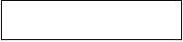

Показатели готовности детей к школе:
- Ответственность
- Умение считать, считать, писать
- Умение общаться со взрослыми и сверстниками
- Самостоятельность
- Настойчивость
- Состояние здоровья
- Умение логически мыслить
- Умение организовать рабочее место
- Развитие речи и памяти

